**PPP协议配置**

PPP协议基本配置

一、网络拓扑图

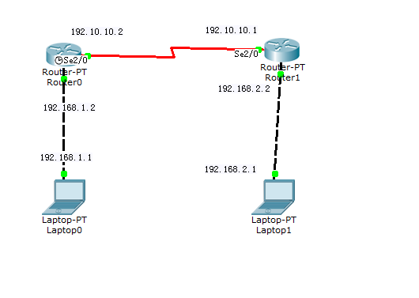

二、配置脚本

Router0：

Enable

Config t

Interface f0/0

Ip add 192.168.1.2 255.255.255.0

No shut

Exit

Interface s2/0

Ip add 192.10.10.2 255.255.255.0

Encap ppp

Clock rate 64000

No shutdown

Exit

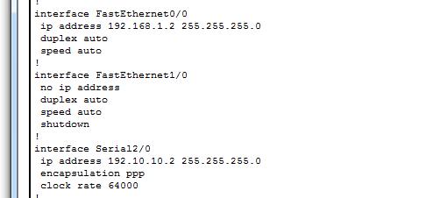

Router1：

Enable

Config t

Interface f0/0

Ip add 192.168.2.2 255.255.255.0

No shut

Exit

Interface s2/0

Ip add 192.10.10.1 255.255.255.0

Encap ppp

No shutdown

Exit

Router1：

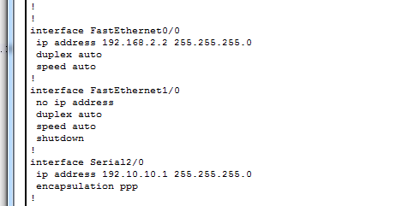

三、配置结果

使用 show  interfece s2/0查看端口状态

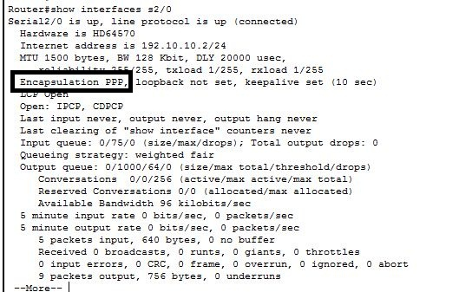

四、最终结果要两台ping通

五、特别提示：两台路由的s口的封装模式都要是PPP，才可以